**Резюме**

**Цыганова Екатерина Вячеславовна**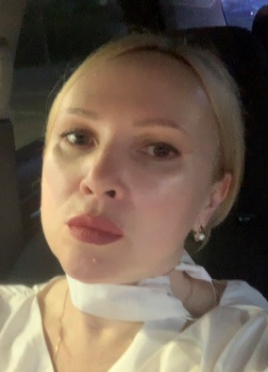

|  |  |
| --- | --- |
| *Личные данные* | 21.01.1976, замужем, двое детей. |
| [*Контактная  информация*](http://www.rdfo.ru/?menu=Resume#ContactInfo) | тел.: +7(905)8170604  e-mail: orenkatya@mail.ru адрес: 460532 Оренбургский район, с им 9 Января Парковая 1а |
| [*Образование*](http://www.rdfo.ru/?menu=Resume#Education) | Оренбургское музыкальное Училище 1995 год, руководитель хорового коллектива, преподаватель.  Оренбургский Государственный институт искусств, дирижёр академического хора, хормейстер, преподаватель 2003 год. |
| [*Опыт работы и профессиональные навыки*](http://www.rdfo.ru/?menu=Resume#Experience) | Работаю, в настоящее время, артистом-солистом Муниципального камерного хора города Оренбург под руководством О.Серебрийской с 2003 года. С 2011 года работала по совместительству музыкальным руководителем в МБДОУ №7, с 2018 года и по настоящее время работаю по совместительству учителем музыки и ИЗО в «Школе Ясень» Оренбургского района, во внеурочной деятельности веду вокал и вокальную группу. Мои ученики победители областных и международных вокальных конкурсов. |
| [*Дополнительные  навыки и интересы*](http://www.rdfo.ru/?menu=Resume#ExtraSkills) | пользователь ПК. Имею страничку на сайте nsportal. Работаю в программах: WORD, P.point/ Имею учительский сайт orenkatya.wixsite.com/website. Без вредных привычек.  Имею водительские права категории В. |
| [*Личные достижения*](http://www.rdfo.ru/?menu=Resume#Progress) | Имею первую квалификационную категорию, 2022 год. |
| [*Личные качества*](http://www.rdfo.ru/?menu=Resume#PersonalQuality) | Ответственная, эрудированная, имею организаторские способности. Веду здоровый образ жизни. |